广州市天河区龙口西小学2021年编外聘用制专任教师（第一批）招聘公告

为进一步吸引和凝聚优秀人才、优化教育资源配置，加强师资队伍建设，我单位现面向社会招聘28名编外聘用制专任教师。
一、招聘人员范围、地点、职位和人数
（一）招聘人员范围。
2021届毕业生（含符合广东省择业期政策或全国暂缓就业政策的毕业生）以及社会人员。
（二）招考地点。
本次招聘在广州市天河区龙口西小学设考点。
（三）招聘职位和人数。
本次共招聘小学教师 28 名，其中小学语文10名、小学数学7名、小学英语4名、小学音乐2名、小学体育3名、科学2名。(招聘的类别、学科及职位数可详见附件 )。
二、招聘条件
1．具有中华人民共和国国籍，遵守中华人民共和国宪法、法律、法规；
2．热爱教育事业，遵纪守法，品行端正，有良好的职业道德，无违法违纪记录；
3．身体健康，胜任应聘职位的工作；
4、符合国家计划生育政策；
5．具备与所聘岗位规定的本科及以上学历条件；
6．取得与所聘岗位相应的教师资格证；
7．同时具备岗位所需要的其他具体资格条件以及其他具体要求（详见职位表）。
三、临聘教师工资福利待遇
编外聘用制专任教师的工资福利主要由岗位工资（含学历津贴）、绩效工资、社会保险和住房公积金四部分组成。
四、报名及资格审查
（一）报名步骤。
因疫情原因本次招聘报名采用网上报名方式。
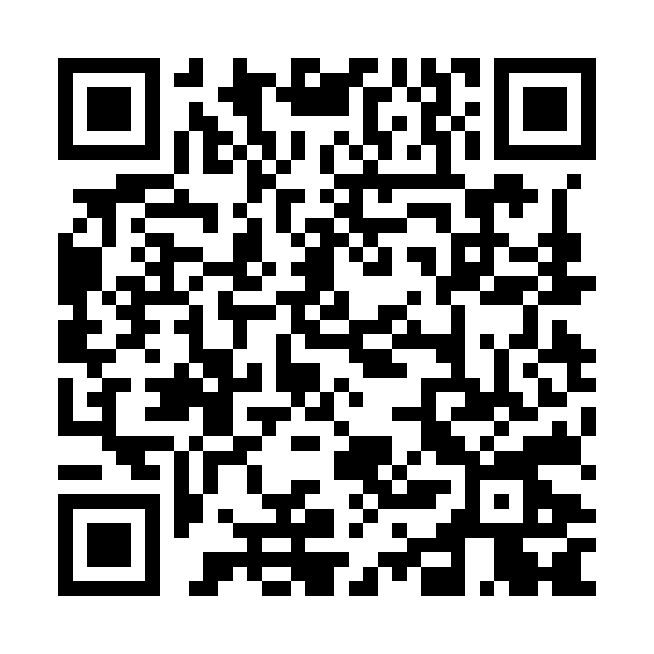
- 应聘人员点击以下链接：https://wj.qq.com/s2/8656413/63b7/ 或手机扫码报名，
- 并发个人相关压缩资料（压缩包文件名为“报考职位+姓名”）至gzsthqlkxxx@126.com邮箱，学校网上进行资格审查。
3.网上报名截止到2021年7月5日（星期一24:00）
（二）报名须知。
1．每个职位的有效报名人数与拟聘人数比例原则上不低于3:1，确因岗位特殊需要调整的，经区教育局同意后可不受开考比例限制；
2．每个应聘者限报1个职位。
（三）资格审查
应聘人员本人须提供《资格审查资料目录》(附件自行下载并亲笔签名)所列的资料作为资格审查的依据，请按以下要求准备好：
①《审查目录表》电子版
②《报名表》电子版
③《审查目录表》手写签名扫描版
④《报名表》手写签名扫描版
⑤个人简历电子版
⑥个人一张彩色生活照片
⑦考生健康申明卡及安全考试承诺书手写签名扫描版
⑧《资格审查资料目录》所列的资料原件扫描版
其中材料③至⑧制作成一份PDF文件，连同①②压缩打包，文件命名为“报考职位+姓名”），发至gzsthqlkxxx@126.com 邮箱。以通过网上资格审查的实际人数参加考试。考试的人员名单及有关事项于2021年7月7日（星期三）在学校微信公众号：广州市天河区龙口西小学 以及天河教育在线（http://www.gzthedu.cn/channels/31.html）公布。
五、面试及试教
面试（无领导小组）时间待定（根据报名人数确认具体时间，如因疫情防范需要更改考试时间我校会以手机短信方式通知考生，请注意留意手机信息），具体考试安排见学校公众号、天河教育在线公布的面试人员名单和要求。
在面试（无领导小组）成绩60分（含）以上考生中，按照由高分到低分的顺序，分别按1：3的比例确定进入试教的人数。试教的人员名单及有关事项于学校微信公众号以及天河教育在线（http://www.gzthedu.cn/channels/31.html）公布（时间待定）。
试教时间待定，如因疫情防范需要更改考试时间我校会以手机短信方式通知考生，请注意留意手机信息）。
六、公布成绩、体检及组织考察。
在结构化面试成绩与试教成绩均在60分（含）以上考生中，按结构化面试和试教合成总成绩，其中结构化面试占总成绩的30%，试教占总成绩的70%，由高分到低分的顺序，按招聘职位1:1的比例确定体检人选。招聘职位出现空缺时，视情况可在总成绩60分（含）以上考生中，按由高分到低分依次等额递补。
总成绩及体检名单在学校微信公众号以及天河教育在线（http://www.gzthedu.cn/channels/31.html）公布（时间待定）。
体检标准参照《关于印发〈广东省教师资格申请人员体格检查标准（2013年修订）〉的通知》（粤教继〔2013〕1号）执行。体检时间另行通知。
对体检合格者进行组织考察, 考察主要是对体检合格的应聘者是否适应报考职位的相关情况（如：现实表现、无犯罪记录证明、计划生育、学历鉴定等情况）进行考察了解，如出现考察不合格者，可以根据总成绩从高到低依次递补。
七、确定聘用名单
通过体检和组织考察的拟聘用人员在学校微信公众号以及天河教育在线（http://www.gzthedu.cn/channels/31.html）公示7个工作日。
八、办理聘用手续和相关待遇
经公示无异议的拟聘用的人员，按照政策签订劳动合同，实行一个月的试用期。试用期满经考核合格者，办理正式就业登记手续，兑现相应的工资待遇。一年后，表现优秀者可向学校提交书面申请,经学校审批同意后，双方可办理续聘手续。
我单位不负责聘用人员的档案管理，以及有关其配偶、子女等任何事项。
九、注意事项
（一）应聘人员报名时应认真对照本招聘公告规定的报考条件和《职位表》中的专业[如报考人员所学专业未列入专业参考目录（见附件），但所学专业主要课程与报考职位所要求专业的主要课程基本一致的，则须在资格审查时提供毕业证书和课程成绩单（毕业院校盖章），经组织招聘部门认定为相近专业的方有效]以及其他资格条件，不符合或低于招聘公告规定的其中任何条件之一，均不可以报名，否则后果自负。
（二）资格审查贯穿整个招聘过程，考生填报的个人信息和提交的材料应当真实、完整、准确，凡不符合职位要求或弄虚作假的，一经查实，即取消应聘资格或录用资格。
（三）本次招聘工作的相关时间以及职位，本单位可根据工作完成进度作出适当的调整，并将调整后时间与招聘职位及时在学校微信公众号以及天河教育在线（http://www.gzthedu.cn/channels/31.html）公布，请考生自行关注相关信息。
（四）报考前，已与天河区其他公办学校存在劳动合同关系的应聘者，须取得所在单位同意方可报考，否则取消应聘资格。已与天河区其他公办学校存在劳动合同关系的拟录用的应聘者，须取得所在单位同意并解除劳动合同关系方有录用资格。
（五）本次招聘各环节在新冠肺炎疫情防控常态化下开展，报考人员应当按照广州市有关防控要求，做好报名、考试等工作；因疫情影响导致本次招聘工作时间调整的，将适时对疫情防控措施、考点设置、招考方式等事项进行调整，并在天河教育在线发布公告。
报考人员应持“粤康码”（或“穗康码”）和《考生健康申明卡及安全考试承诺书》（见附件，自行下载打印填写），配带一次性口罩，经体温检测正常后参加现场资格审核和考试；国内高、中风险地区及考前14天内有国（境）外旅居史的报考人员需提供现场考试和资格审核前7天内核酸检测阴性证明（中高风险地区名单可在“国务院客户端小程序”查询）；确定为新冠肺炎密切接触者，或诊断为疑似/确诊新冠肺炎病例，或诊断为新冠病毒无症状感染者的考生，或“健康码”不合格或体温≥37.3度等不具备考试条件的考生，不得参加现场资格审核和考试。
（六）本公告由广州市天河区龙口西小学负责解释。报考咨询电话：020-87569862，监督电话：（020）38622519；38622508。

附件：
1. 广州市天河区龙口西小学2021年招聘编外聘用制专任教师职位表
2. 广州市天河区龙口西小学2021年招聘编外聘用制专任教师报名表
3. 广州市天河区龙口西小学2021年招聘编外聘用制专任教师资格审查目录表
4.《考生健康申明卡及安全考试承诺书》
5.专业参考目录

广州市天河区龙口西小学
2021年6月16日

（联系人：邓老师；联系电话：87569862）

